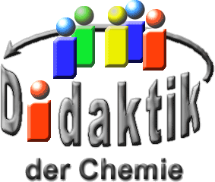

UNIVERSITÄT  
BAYREUTH

Seminar „Übungen im Vortragen – PC“

UV/VIS-Spektroskopie

Simone Bauer, WS 07/08

Gliederung

1 Begriffserklärung 2

1.1 UV/VIS-Spektroskopie 2

1.2 Der gesamte Spektralbereich 2

1.3 Das UV/VIS-Spektrum 3

1.4 Zusammenhang zwischen elektromagnetischer Strahlung und Energie 3

2 UV/VIS-Spektrometer 3

2.1 Aufbau 3

2.2 Lambert-Beersches Gesetz 4

1. **Einstieg**: Der 2007 in den deutschen Kinos gezeigte Film "Unsere Erde" ist neben "Deep Blue" eine weitere spektakuläre Natur-Dokumentation von dem britischen Zoologen Alastair Fothergill, die die atemberaubenden Schönheiten unseres Planeten zeigt. Zu diesen Schönheiten zählt ohne jeden Zweifel auch der Anblick eines Regenbogens wie der in der folgenden, dem Film entnommenen Abbildung:



Abb. : Ein Regenbogen – Szene aus dem Kino-Film „Unsere Erde“ [1].

1. Was einen Regenbogen so bunt erscheinen lässt, ist nichts anderes als das Zusammenspiel aus Wasser und Licht: das Wasser wirkt wie ein Prisma, welches das Spektrum des sichtbaren Lichts in die Farben blau, gelb, grün, gelb, orange und rot aufspaltet.

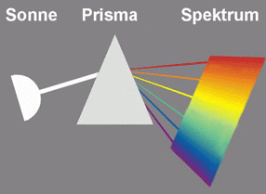

Abb. : Lichtbrechung durch ein Prisma [2].

1. Der sichtbare Bereich wird auch VIS-Bereich genannt (von englisch VISible) und findet zusammen mit dem UV-Bereich des Spektrums seine Anwendung in einer Methode der physikalischen Chemie zur Identifikation einer Substanz, aber auch zur Aufklärung ihrer Farbe oder Konzentration. Diese Methode nennt man UV/VIS-Spektroskopie.

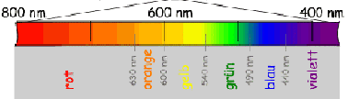

Abb. : für das menschliche Auge sichtbarer Spektralbereich [3].

# Begriffserklärung

## UV/VIS-Spektroskopie

Bei der UV/VIS-Spektroskopie handelt es sich um ein experimentelles Verfahren, das mit Hilfe des Spektrums von ultraviolettem (UV) und sichtbarem Licht (VIS) untersucht, wie elektromagnetische Strahlung bzw. deren Energie und Materie in Wechselwirkung stehen.

## Der gesamte Spektralbereich

Um den UV/VIS-Bereich besser einordnen zu können, ist in der folgenden Abbildung der gesamte Spektral-Bereich dargestellt. Er erstreckt sich mit steigender Wellenlänge von der Gamma- und Röntgen-Strahlung über die UV-Strahlung, den sichtbaren Bereich und die Infrarot-Strahlung hin zu den Radio-Wellen.

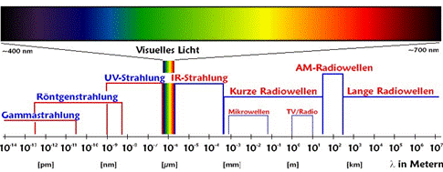

Abb. : gesamter Spektral-Bereich elektromagnetischer Strahlung [4].

## Das UV/VIS-Spektrum

Das für die Methodik interessante UV/VIS-Spektrum umfasst den Bereich ultravioletter Strahlung von 100 bis 400 nm und den Bereich des sichtbaren Lichts von 400 bis 800 nm.

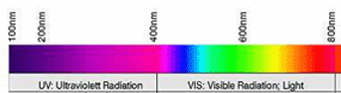

Abb. . UV/VIS-Spektrum, mit steigender Zahl der Wellenlänge „λ“ beginnend von links [5].

## Zusammenhang zwischen elektromagnetischer Strahlung und Energie

Um das Mess-Prinzip der UV/VIS-Spektroskopie verstehen zu können, ist es zunächst notwendig sich mit einigen grundlegenden Formeln auseinanderzusetzten:

$\text{E} \text{=} \text{h} \text{*} \text{v}$ $\text{v= }\frac{\text{c}}{\text{λ}}$

Die Energie „E“ entspricht dem Produkt aus dem Plankschen Wirkungsquantum und der Frequenz. Die Frequenz wiederum ist der Quotient aus der Lichtgeschwindigkeit „c“ und der Wellenlänge „λ“. Setzt man nun die beiden Gleichungen ineinander ein erhält man

$$\text{E} \text{=} \text{h} \text{* }\frac{\text{c}}{\text{λ}}$$

und somit einen indirekt proportionalen Zusammenhang aus Energie und Wellenlänge, d. h. wenn die Energie steigt, fällt die Wellenlänge ab und umgekehrt.

# UV/VIS-Spektrometer

## Aufbau

Eine Licht-Quelle strahlt Licht mit der Intensität I0 aus, dass auf eine Küvette, die die Proben-Substanz enthält, trifft. Nachgeschaltet ist ein Monochromator (mono= eins, einzeln; chroma= Farbe), der nur das Licht einer bestimmten Wellenlänge auf den Detektor fallen lässt. Dieser Detektor misst schließlich das auftreffende Licht der Intensität „I“.

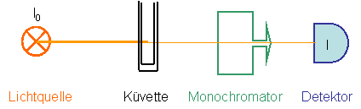

Abb. : Prinzipieller Aufbau eines Spektrometers.

Was in der Küvette passiert, ist der Grund dafür, dass der Detektor nicht mehr die Anfangsintensität „I0“ misst, sondern eine "veränderte" Intensität „I“. Die Moleküle der Proben-Substanz nämlich nehmen die Energie der Photonen des eingestrahlten Lichts teilweise auf, was zu einer Verminderung der Licht-Intensität führt. Je nachdem wie groß diese Differenz zwischen „I0“ und „I“ ist, können Rückschlüsse auf die Proben-Substanz gezogen werden.

## Lambert-Beersches Gesetz

Um die Ergebnisse der UV/VIS-Spektroskopie auswerten zu können, zieht man das Lambert-Beersche Gesetz heran.

$$\text{I} \text{= }{\text{I}}_{\text{0}}\text{ * }{\text{e}}^{\text{-cdε}}$$

In der Formel tauchen die beiden oben beschriebenen Intensitäten erneut auf, die durch die durchgeführte Messung nun keine Unbekannten mehr sind. „c“ ist die Konzentration der Proben-Substanz, „d“ ist die Schichtdicke der Küvette und „ε“ ist der substanzspezifische Extinktionskoeffizient. Bei der Schichtdicke „d“ handelt es sich im Allgemeinen um eine Konstante. Die Exponential-Funktion „e“ bringt hierbei zum Ausdruck, dass die Intensität „I“ mit steigender Konzentration exponentiell abnimmt.

Mit Hilfe dieser Formel lässt sich also auf die Konzentration einer Proben-Substanz schließen, oder bei bekannter Konzentration über den Extinktionskoeffizienten auf die Art der Substanz.

1. **Zusammenfassung**: Bei der UV/VIS-Spektroskopie handelt es sich um eine Mess-Methode auf der physikalischen Chemie zur Identifikation von Proben-Substanzen, deren Konzentration oder Farbe. Sie arbeitet mit dem Licht-Spektrum des UV- Bereichs (100 – 400 nm) und des sichtbaren Bereichs (400 – 800 nm). Gemessen wird hierbei die Verminderung des eingestrahlten Lichts nach Durchlaufen einer Küvette, die die Proben-Substanz enthält. Das Lambert-Beersche Gesetz veranschaulicht, den Zusammenhang zwischen dieser Veränderung des Lichts und der Konzentration der Substanz. Abschließend lässt sich sagen, dass die Mess-Apparatur der UV/VIS-Spektroskopie einen relativ einfachen Aufbau hat, allerdings minimale Konzentrationsveränderungen registriert.

**Quellen:**

1. <http://www.unsere-erde-derfilm.de>/ 03.11.08 (Quelle verschollen, 15.07.2020)

1. <http://lehrerfortbildung-bw.de/kompetenzen/gestaltung/farbe/physik/spektrum/index.html> 03.11.08

1. <http://www.roro-seiten.de/physik/lk12/emwellen/elektromagnetisches_spektrum.html>; 03.11.08

1. <http://www.kopfgeist.com/photo_ir_tipps.htm>, 03.11.08 (Quelle verschollen, 15.07.2020)

1. <http://gigahertz-optik.de/?/571-0-licht-und-farbe-physikalische-grundlagen.htm>, 03.11.08
2. <http://de.wikipedia.org/wiki/UV/VIS-Spektroskopie>; 15.07.20020
3. Vollhardt, K.P.C; N.E. Schore: "Organische Chemie", 3.Auflage, 2000, S.390f.; 650ff
4. Atkins, P.W.: Kurzlehrbuch "Physikalische Chemie", 3.Auflage, 2001; S. 807ff